**实验六 OTL 功率放大器**

**一、实验目的**

1、熟悉Multisim9 软件的使用方法。

2、掌握理解功率放大器的工作原理。

3、掌握功率放大器的电路指标测试方法

**二、虚礼实验仪器及器材**

双踪示波器、信号发生器、交流毫伏表、数字万用表等仪器、晶体三极管 2N3906，2N3904， 1N3064 等

**三、实验步骤**

如下图所示输入电路图：

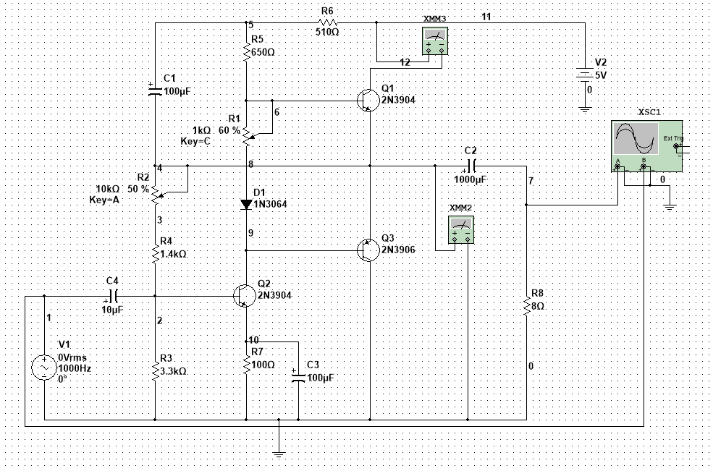

1.静态工作点的调整

分别调整R4 和R1 滑动变阻器器，使得万用表XMM2 和XMM3 的数据分别为5---10mA 和2.5V，然后测试各级静态工作点填入下表：

（注意，信号发生器的大小为0）

Ic1=Ic3= 9mA， U4= 2.506V

|  |  |  |  |
| --- | --- | --- | --- |
|  | Q1 | Q2 | Q3 |
| Ub | 3.23 V | 829.24 mV | 1.74 V |
| Uc | 5.00 V | 1.74 V | 0 V |
| Ue | 2.51 V | 152.77 mV | 2.51 V |

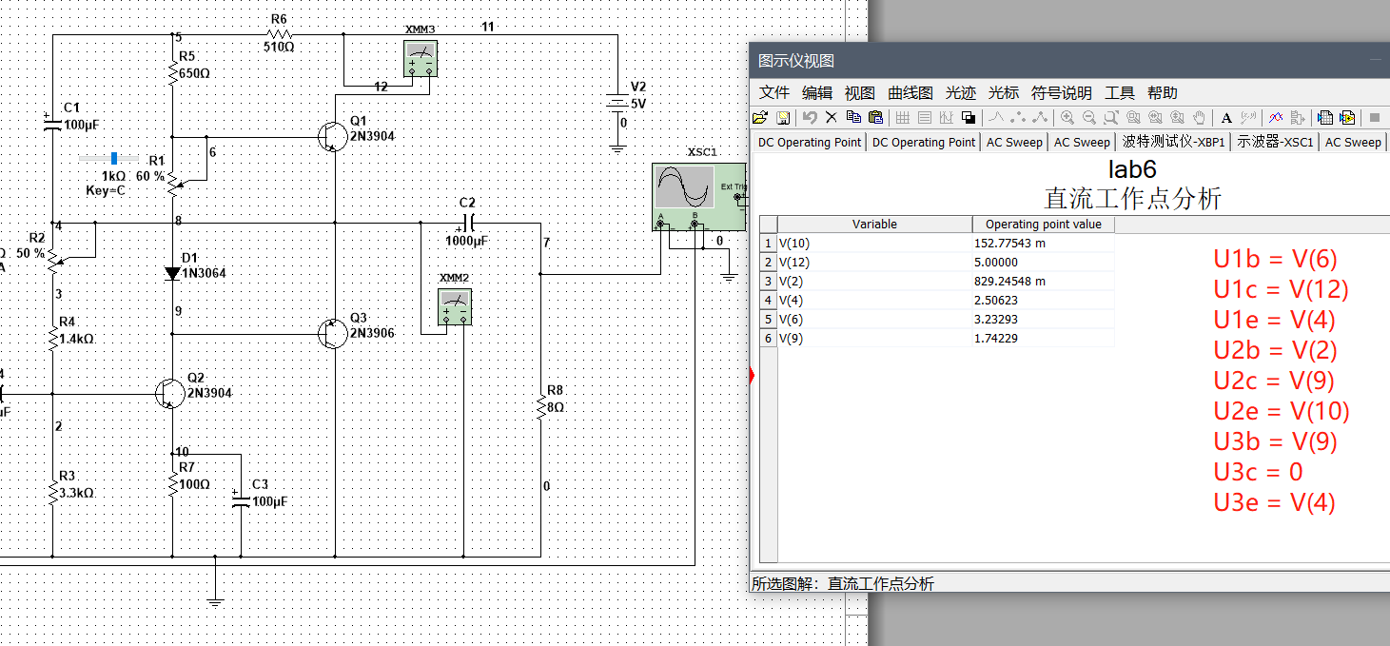

2. 测试负载实际功率

最大不失真的理想输入电压为 20 mV，此时测出负载两端电压为 ：656.57 mV

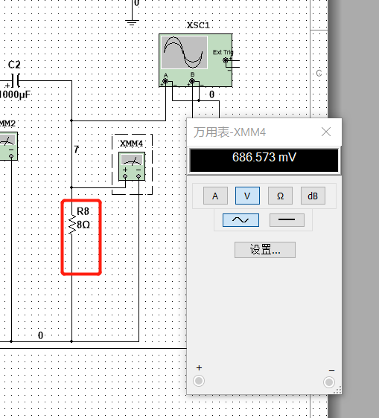

(负载电压测量)

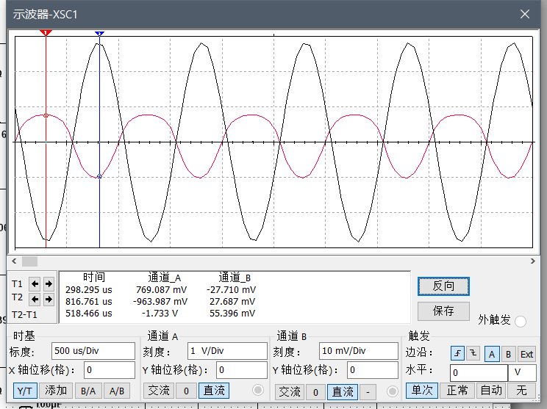

（输出波形 – 红色为负载两端电压，黑色为输入电压）

因此算得 ：

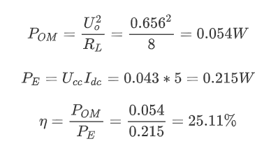

4. 输入灵敏度

在输出最大不失真功率时，输入信号Vi = 20 mV

5. 频率响应的测试

